**管理管理員帳號**

檢視、變更其他管理員帳戶的資訊或權限

1. **管理「管理員」帳戶**
2. 瀏覽管理員帳戶
3. 從上方選單列「系統管理」下拉式選單中，點選「檢視管理員帳號」即可進入專頁。

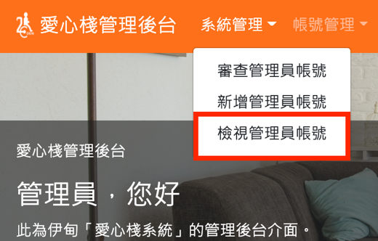

1. 預設會載入所以管理員帳戶  
   可以使用表格下方的按鈕切換分頁

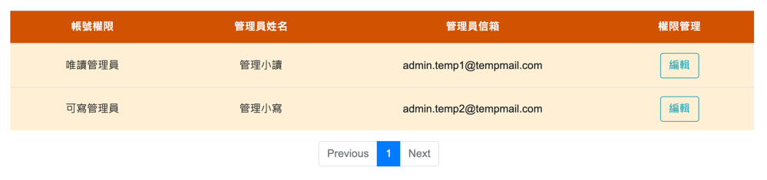

也可以使用表格上方的搜尋區塊篩選帳戶

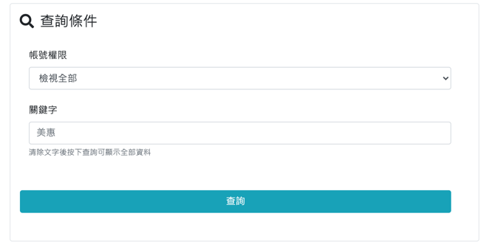

|  |
| --- |
| **！提醒！**  本頁面不會顯示「自己」的帳戶資訊 |

1. 變更既有管理員帳戶的權限
2. 點選欲變更權限帳戶資料列「權限管理」欄位的「編輯」按鈕

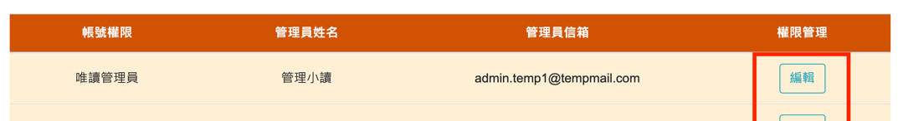

1. 變更「帳號權限」下拉選單的權限選擇

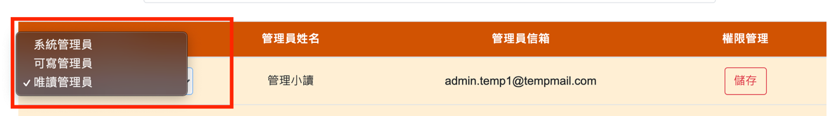

|  |
| --- |
| **！提醒！**  「系統管理員」將獲得系統完整修改權限（包含變更帳號資訊）  請勿輕易給予此項權限 |

1. 按下「儲存」按鈕，完成變更

|  |
| --- |
| **！提醒！**  完成權限變更後請通知該員工「重新登入」後，方可完成權限的改變 |